Наша задача как педагогов, взаимодействующих с маленькими детьми, – создавать условия для формирования и развития ребенка, сохраняя при этом здоровье и естественные механизмы развития, бережно относиться к личности малыша.
Наиболее естественным способом проникновения в детство для познания его и воздействия на него является игра. Выбор педагогом технологий и приемов является в этом плане решающим фактором, поскольку воспитателю всегда надо быть готовым к изменению методов взаимодействия с воспитанниками в зависимости от требований реальности.
Поиск эффективных путей взаимодействия с ребенком привел нас к технологии В.В. Воскобовича «Сказочные лабиринты игры».
Загорелась этой идеей воспитатель дошкольного образования средней группы Кирилюк Екатерина Александровна. Обучилась на авторских курсах «Сказочные лабиринты игры – игровая технология интеллектуально-творческого развития детей дошкольного возраста Воскобовича В.В.», получила сертификат «Сказочные лабиринты игры – игровая технология интеллектуально-творческого развития детей дошкольного возраста Воскобовича В.В.», создала команду единомышленников из родителей и коллег и начала обустраивать соответствующую игровую среду в группе.
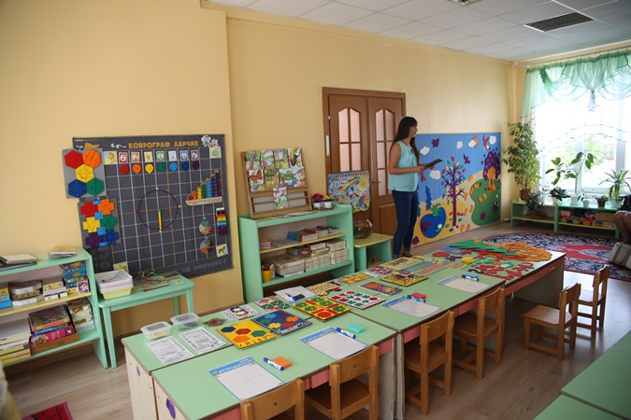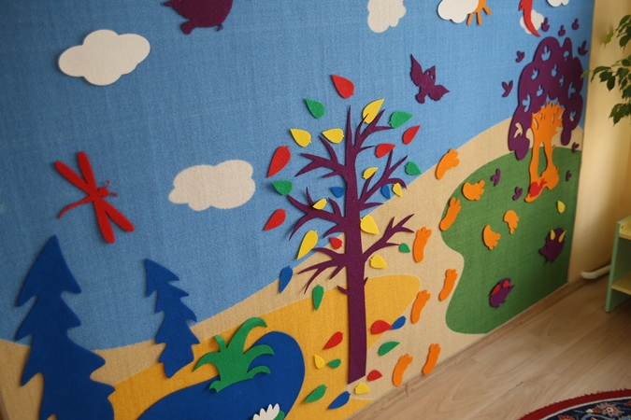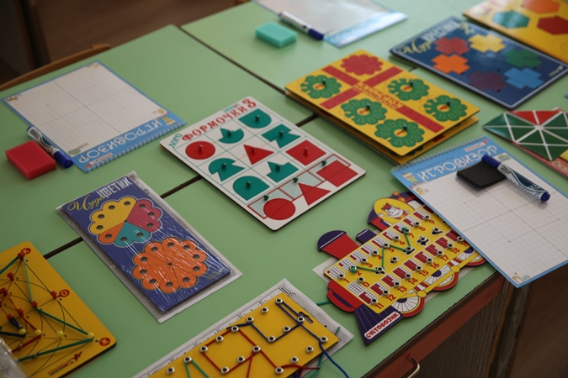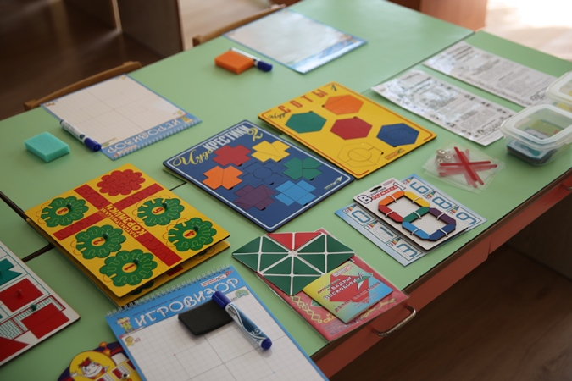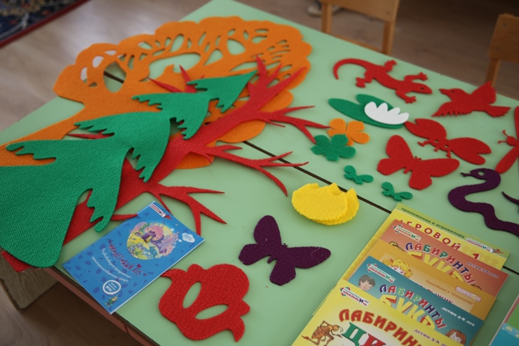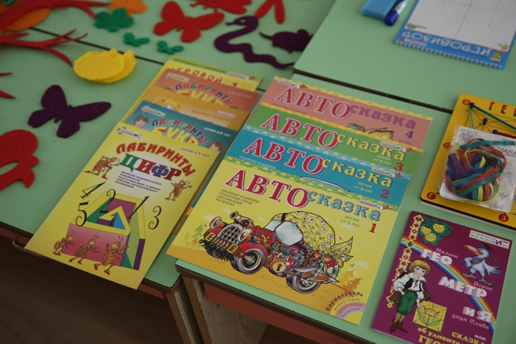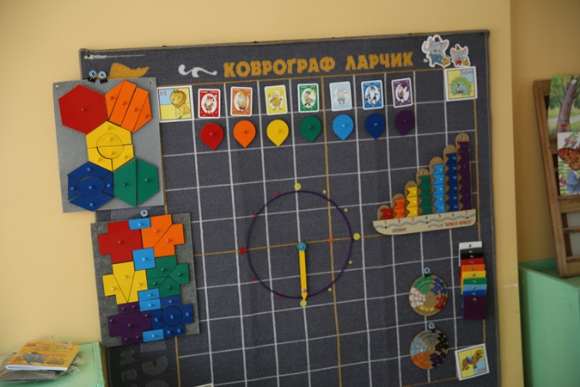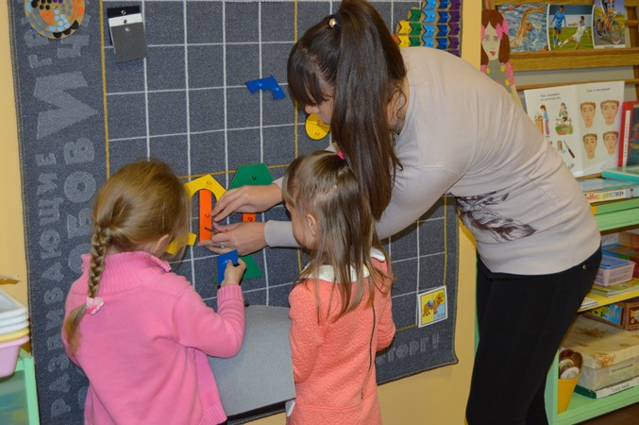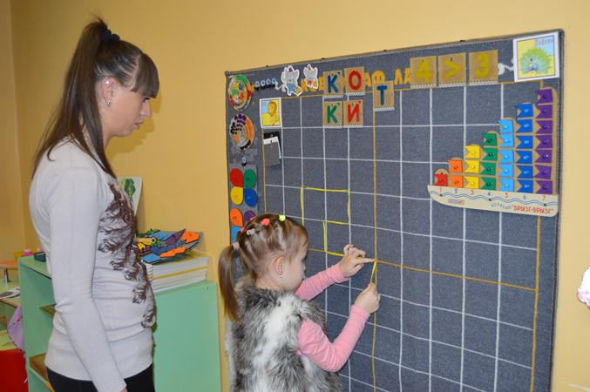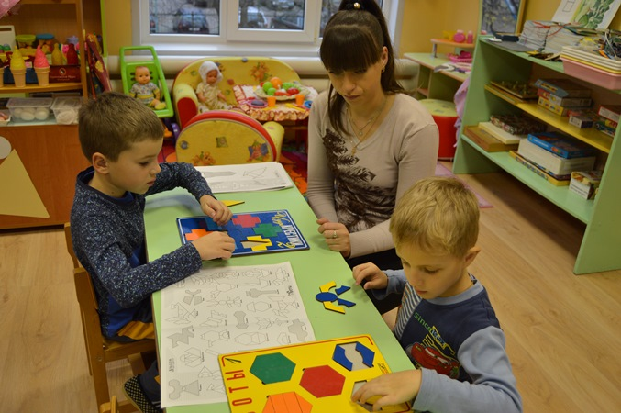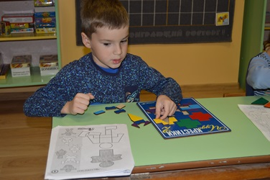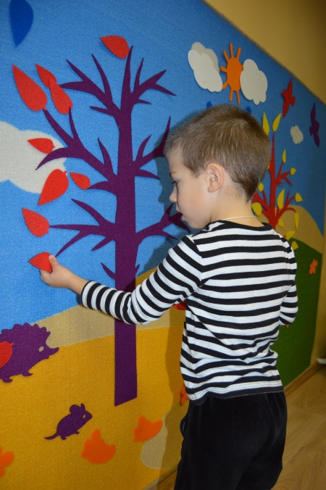
Сегодня мы уже имеем опыт использования элементов технологии В.В. Воскобовича для реализации задач учебной программы дошкольного образования и можем сказать, что эта форма взаимодействия взрослого и ребенка в игре создает максимально возможные условия для сохранения, укрепления и развития психологического, эмоционального, интеллектуального, личностного и физического здоровья не только ребенка, но и взрослого.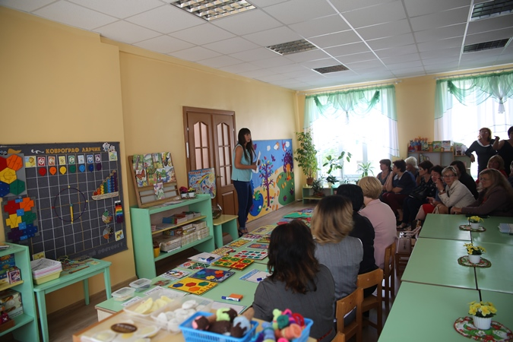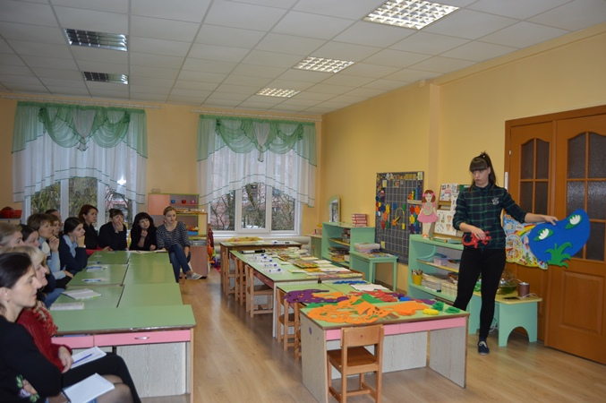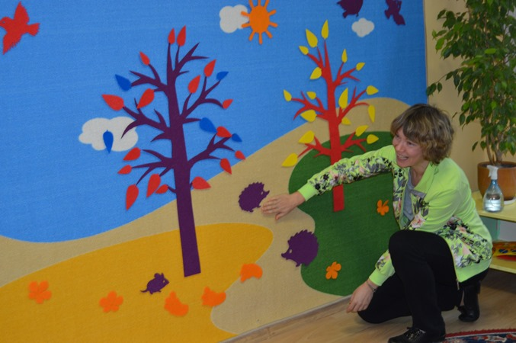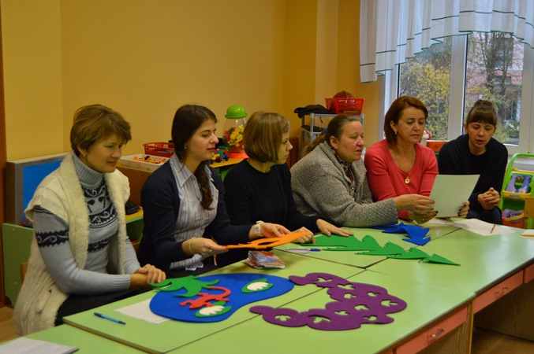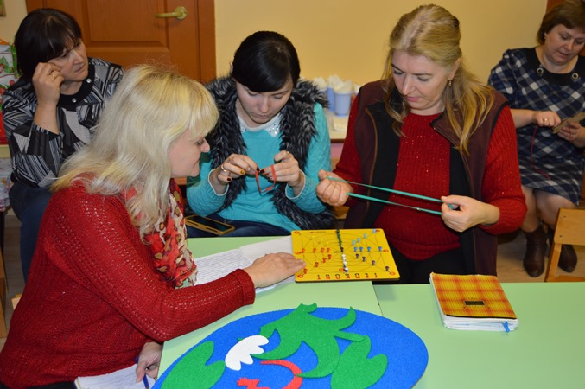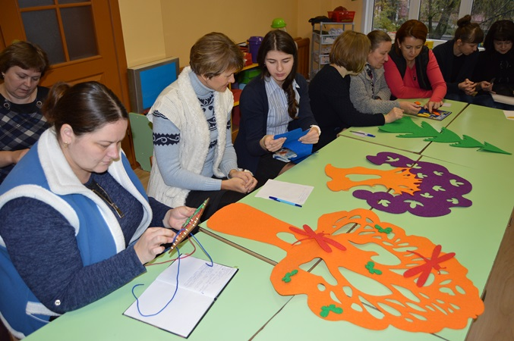
Предлагаем познакомиться с ней подробнее.
Авторская методика Воскобовича отличается высокой эффективностью и доступностью. Ее легко и быстро осваивают как педагоги, так и родители дошкольников. В процессе игры создается особая доверительная атмосфера между ребенком и взрослым, благотворно влияющая на гармоничное развитие малыша.
Первые игры В. В. Воскобовича появились еще в начале 90-х годов. Сейчас разработано более 40 игровых пособий. Достоинство данных развивающих игр - широкий возрастной диапазон участников игр и их многофункциональность. С одной и той же игрой могут заниматься дети и трех, и семи лет, а иногда и ученики средней школы. Это возможно потому, что к простому физическому манипулированию присоединяется система постоянно усложняющихся развивающих вопросов и познавательных заданий.
С помощью игр можно решать большое количество образовательных задач. Незаметно для себя малыш осваивает цифры или буквы; узнает и запоминает цвет или форму; учиться считать, ориентироваться в пространстве; тренирует мелкую моторику рук; совершенствует речь, мышление, внимание, память, воображение. К каждой игре разработано большое количество разнообразных игровых заданий и упражнений, направленных на решение одной образовательной задачи. Такая вариативность определяется конструкцией игры и сочетанием материалов, из которых она сделана.
Развивающие игры дают возможность придумывать и воплощать задуманное в действительность и детям, и взрослым. Сочетание вариативности и творчества делают игры интересными для ребенка в течение длительного периода времени, превращая игровой процесс в «долгоиграющий восторг».
Цели и задачи игровой технологии В. В. Воскобовича:
1. Развитие у ребенка познавательного интереса, желания и потребности узнать новое.
2. Развитие наблюдательности, исследовательского подхода к явлениям и объектам окружающей действительности.
3. Развитие воображения, креативности, мышления (умение гибко, оригинально мыслить, видеть обыкновенный объект под новым углом зрения).
4. Гармоничное, сбалансированное развитие у детей эмоционально-образного и логического начала.
5. Формирование базисных представлений (об окружающем мире, математических), речевых умений.
6. Развитие мелкой моторики и всех психических процессов.
Познакомимся поближе с играми Вячеслава Вадимовича Воскобовича.
Наглядное представление о том, как эти общие положения проявляются на практике, можно получить, ознакомившись хотя бы с двумя самыми известными играми - "Геоконт" и "Квадрат Воскобовича".
Геоконт - в народе эту игру называют "дощечкой с гвоздиками". Но для ребят - это не просто доска, а сказка "Малыш Гео, Ворон Метр и я, дядя Слава" (в названии сказки зашифровано слово "геометрия"), в которой пластмассовые гвоздики, закрепленные на фанере (игровом поле), называются "серебряными". На игровое поле "Геоконта" нанесена координатная сетка. На "серебряные" гвоздики натягиваются "паутинки" (разноцветные резиночки), и получаются контуры геометрических фигур, предметных силуэтов. Малыши создают их по примеру взрослого или по собственному замыслу, а дети старшего возраста - по схеме-образцу и словесной модели.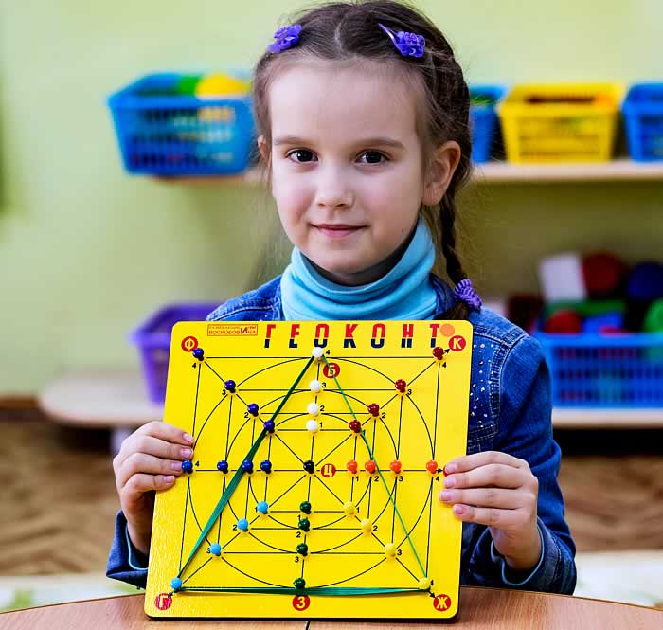
Квадрат Воскобовича ("Игровой квадрат").
У этой игры имеется множество "народных" названий - "Кленовый листок", "Косынка", "Вечное оригами". Все это, по сути, верно.
"Игровой квадрат" представляет собой 32 жестких треугольника, наклеенных на гибкую основу с двух сторон. Благодаря такой конструкции квадрат легко трансформируется, позволяя конструировать как плоскостные, так и объемные фигуры. В сказке "Тайна Ворона Метра" квадрат оживает и превращается в образы: домик, мышку, ежика, башмачок, самолетик и котенка. Двухлетние малыши с помощью взрослого складывают домик с красной или зеленой крышей, конфетку. Более взрослые дети осваивают алгоритм конструирования, находят спрятанные в "домике" геометрические фигуры, придумывают собственные предметные силуэты. Квадрат можно определенным образом разрезать. Например, разрез крестом дает необычные объемные фигуры. Возможны манипуляции его элементами - своеобразный пальчиковый театр. Игры с "Квадратом Воскобовича" развивают мелкую моторику рук, пространственное мышление, сенсорные способности, мыслительные процессы, умение конструировать.
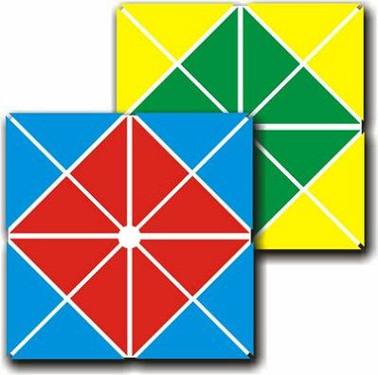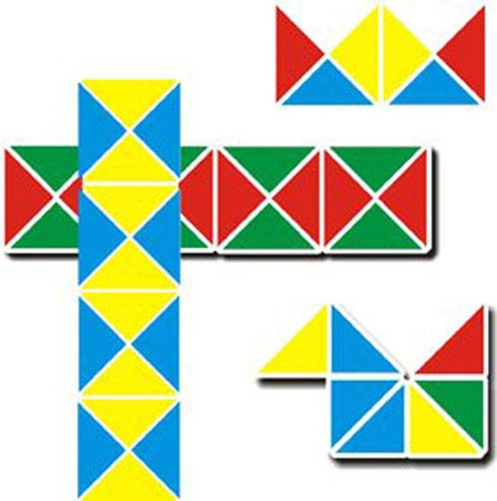
Непременным условием развития детского интеллекта является обогащенная предметно-пространственная среда, данная методика уделяет этому вопросу большое внимание.
Фиолетовый Лес - это методическая, развивающая среда в виде сказок. Сказки Фиолетового Леса содержат сюжеты с чудесными превращениями, приключениями забавных персонажей и одновременно занимательными вопросами, проблемными задачами, упражнениями на моделирование и преобразование предметов. По сути, Фиолетовый Лес - это сенсомоторный уголок, в котором ребенок действует самостоятельно: играет, конструирует, тренируя те умения, которые приобрел в совместной деятельности с взрослым; занимается исследованием, экспериментированием.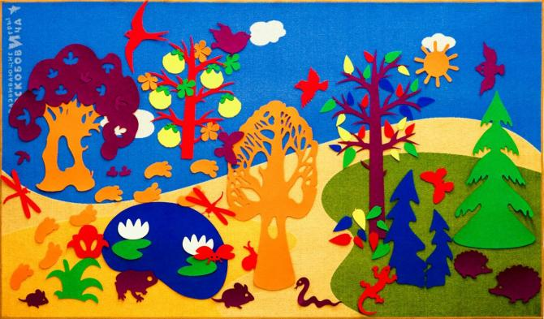
Обогащение образовательной среды младшей группы детского сада играми Воскобовича приводит к решению нескольких задач в организации деятельности педагога:
1. Обогащается предметное пространство группового помещения, при этом оно становится развивающим;
2. Оптимизируется процесс мотивирования воспитанников в процессе организации непосредственно образовательной деятельности детей, как самостоятельной, так и совместно с педагогом;
3. Систематическое, поэтапное использование игровой технологии неизменно дает устойчивый положительный результат в развитии дошкольников.
Трехлетние малыши не путают цвета. Они называют желтый цвет желтым, а красный именно красным, не путая его с оранжевым. К концу года, дети отличают оранжевый цвет от желтого, синий не путают с зеленым или фиолетовым, голубой цвет отличают от синего и серого цветов. У детей, почти нет проблем со счетом, знанием геометрических фигур, умением ориентироваться на плоскости.
Действительно, неплохо, когда у детей, можно сказать на глазах, развивается понятливость и формируется довольно высокий уровень познавательного развития, поскольку полноценное развитие интеллектуальных способностей детей дошкольного возраста остается актуальным всегда. Известно, что комплексное развитие интеллектуальной сферы в дошкольном возрасте повышает успешность обучения детей и играет большую роль в образованности взрослого человека.
Дошкольники с развитыми мыслительными операциям, процессами и функциями быстрее запоминают материал, более уверены в собственных силах, легче адаптируются в новой обстановке. Игра же, как ведущий вид деятельности ребенка в дошкольном детстве способствует превратить обучение в увлекательный процесс, а значит, позволяет осуществлять необходимое естественное развитие в самом привлекательном для дошкольников виде деятельности.
Важное достоинство игровой деятельности - это внутренний характер ее мотивации. Дети играют потому, что им нравится сам игровой процесс.
Развивающие игровые технологии делают учение интересным занятием для ребенка, снимают проблемы мотивационного плана, порождают интерес к приобретаемым знаниям, умениям, навыкам, а значит, помогают в реализации основной цели образовательной деятельности любого педагога – создание условий для полноценного развития воспитанника.
Развивающие игры Воскобовича – это особенная, самобытная, творческая и очень добрая методика. В основу игр заложены три основных принципы – интерес, познание, творчество. Это не просто игры – это сказки, интриги, приключения, забавные персонажи, которые побуждают малыша к мышлению и творчеству.
Детки, которые развиваются по методике Воскобовича, отлично подготовлены к школе. Они умеют ориентироваться на плоскости, читать, считать, логически мыслить.
История возникновения игр В.В.Воскобовича
Толчком к изобретению игр послужили собственные дети. Они родились у инженера-физика Вячеслава Воскобовича в эпоху Перестройки, и походы по магазинам игрушек вгоняли молодого отца в тоску. Там предлагались игры, в которые играли еще бабушки наших бабушек. А в стране уже активно велись разговоры об альтернативной педагогике. И Вячеслав Валерьевич решил внести собственную лепту в передовые методы воспитания.
Первые игры Воскобовича появились в начале 90-х. "Геоконт", "Игровой квадрат" (сейчас это "Квадрат Воскобовича"), "Складушки", "Цветовые часы" сразу привлекли к себе внимание. С каждым годом их становилось все больше - "Прозрачный квадрат", "Прозрачная цифра", "Домино", "Планета умножения", серия "Чудо-головоломки", "Математические корзинки". Появились и первые методические сказки. Практика Воскобовича быстро вышла за рамки семьи. С просьбами поделиться опытом его стали приглашать на семинары, сначала в родном городе (тогда еще Ленинграде) а потом и за его пределами.
Чуть позже был создан центр ООО «Развивающие игры Воскобовича» по разработке, производству, внедрению и распространению методик и развивающих и коррекционных игр.
Цели занятий с игровыми материалами Воскобовича:
• Развитие у ребенка познавательного интереса и исследовательской деятельности.
• Развитие наблюдательности, воображения, памяти, внимания, мышления и творчества.
• Гармоничное развитие у детей эмоционально-образного и логического начал.
• Формирование базисных представлений об окружающем мире, математических понятиях, звукобуквенных явлениях.
• Развитие мелкой моторики.
Технология "Сказочные лабиринты игры"
У методик раннего развития обычно два пути: один - от некоего теоретического положения к его практическому подтверждению (вальдорский детский сад), другой - напротив, от практического опыта, через его обобщение, к теоретическому обоснованию. Технология Воскобовича - это как раз путь от практики к теории. Почему технология, а не методика? В принципе, это очень сходные понятия. И термин "педагогическая технология" появился в педагогике совсем недавно. В методиках больше представлены содержательные стороны, в технологиях - процессуальные.
В чем же особенности игр Воскобовича?
1. Каждая игра имеет свои отличительные конструктивные элементы. Например, в «Геоконте» - это динамическая резинка, в «Прозрачном квадрате» - прозрачные и непрозрачные части, в «Квадрате Воскобовича» одновременно использованы жесткость и гибкость.
2. Игры Воскобовича подходят для детей широкого возрастного диапазона. Они интересны и для трехлеток, и для семилеток, и даже для учеников средней школы. Для малышей предусмотрены несложные одно- или двухшаговые упражнения, для старших ребят есть сложные многоступенчатые задачи.
3. Одна игра дает возможность решать множество образовательных задач. Малыш одновременно осваивает буквы, цифры, учится различать цвет, форму, тренирует память, внимание, развивает мышление, воображение, а также тренирует мелкую моторику ручек.
4. В играх Воскобовича заложен огромный творческий потенциал. С какой игрой ребенок играет дольше всего? Конечно, с той, которая дает ему возможность воплощать "задумки" в действительность. Сколько интересного можно придумать и сделать из деталей "Чудо-головоломок", разноцветных "паутинок" "Геоконта", "вечного оригами" "Квадрата Воскобовича": машины, самолеты, корабли, бабочки и птицы, рыцари и принцессы - целый сказочный мир! Игры дают возможность проявлять творчество и взрослым.
5. Все игры Воскобовича имеют сказочную огранку. Ребенку намного интереснее играть не просто с квадратами и треугольниками, а с Нетающими Льдинками или разноцветными паутинами Паука Юка. Вместо того, чтобы изучать дроби, ребенок разгадывает Секреты Чудо-Цветика, в чем ему помогает Малыш Гео. Новое и необычное всегда лучше привлекает внимание и легко запоминается.
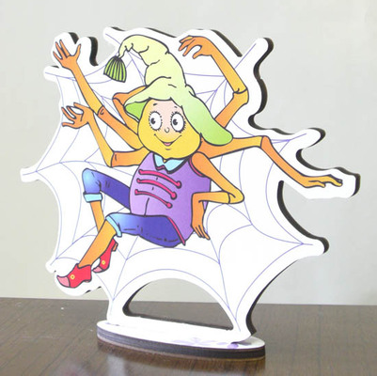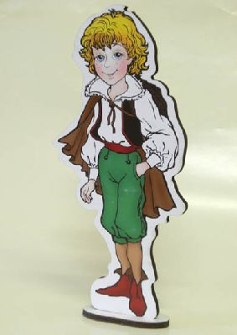
6. Главная отличительная особенность игр – образность и универсальность. Игра интригует, мобилизует внимание малыша, его интерес, втягивая ребенка в процесс решения. Малыш образно попадает в ситуацию, последовательно анализирует свои действия, поставленные задания, осознает цели и находит варианты решения. Взрослый – это равноправный партнер в игре, которая «сама» занимается обучением. Для каждого занятия с персонажами можно придумывать новые истории и путешествия. Игры Воскобовича можно применять как в домашней обстановке, так и в детских садах, развивающих центрах.
7. Игры не просто учат «читать-считать», они развивают такие качества личности-творца, как оригинальность и творческое мышление, дивергентность суждений, а также учат человеческим взаимоотношениям.
8. Методическое сопровождение. Многие игры сопровождаются специальными методическими книгами со сказками, в которых переплетаются различные сюжеты с интеллектуальными заданиями, вопросами и иллюстрациями. Сказки-задания и их добрые герои - мудрый ворон Метр, храбрый малыш Гео, хитрый, но простоватый Всюсь, забавный Магнолик - сопровождая ребенка по игре, учат его не только математике, чтению, логике, но и человеческим взаимоотношениям.
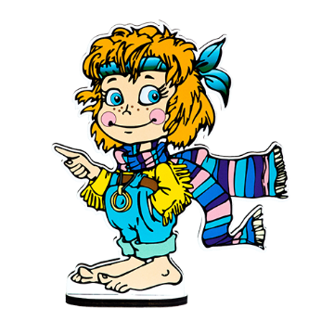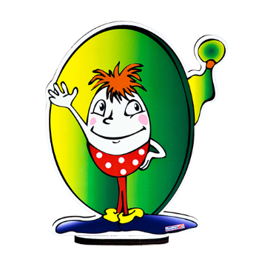
Самые популярные игры Воскобовича
«Геоконт» - её еще называют «дощечкой с гвоздиками» или «разноцветные паутинки" -. представляет собой фанерную дощечку с нанесенной на неё координатной пленкой. На игровом поле закреплены пластмассовые гвоздики, на которые натягиваются разноцветные «динамические» резинки. В результате такого конструирования получаются предметные силуэты, геометрические фигуры, узоры, цифры, буквы.
Игровой набор сопровождает методическая сказка «Малыш Гео, Ворон Метр и Я, дядя Слава» (в названии сказки зашифровано слово «геометрия»).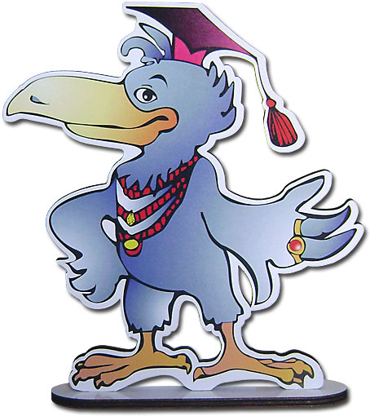
А начинается сказка так: «Однажды малышу Гео приснился сон. Идет он по белу свету день, второй, третий, и вдруг - навстречу Красный Зверь. Испугался малыш, побежал, и вдруг - голос: «Не бойся Красного Зверя, прогони его оранжевым криком». Крикнул малыш оранжевым криком – исчез Красный Зверь, но появилось дерево, на вершине которого сидела Желтая Птица. Взмахнула Желтая Птица крылами, закружила, Малыш испугался и побежал. И снова голос: «Не бойся Желтую Птицу – прогони ее зеленым свистом». Свистнул малыш зеленым свистом – исчезла Желтая Птица. Появилось озеро, на берегу стояла лодочка. Сел Малыш в лодочку, сделал несколько гребков и вдруг выплывает Голубая Рыба. Снова испугался Малыш, подналег на весла, но не тут-то было. И снова голос: «Не бойся Голубую Рыбу, прогони ее синим шепотом». Шепнул Малыш синим шепотом – исчезло озеро, исчезла лодочка. Гео стоял перед входом в Фиолетовый Лес».
Таким образом, малыш не просто создает изображения на «Геоконте», а делает паутинку паука Юка, лучи и отрезки, которые называются "оранжевым криком Красного зверя", "зеленым свистом Желтой птицы" или "синим шепотом Голубой рыбы". В книжке приводятся схемы-рисунки того, что должно у ребенка получиться.
В результате игр с "Геоконтом" у детей развивается моторика кисти и пальчиков, сенсорные способности (освоение цвета, формы, величины), мыслительные процессы (конструирование по словесной модели, построение симметричных и несимметричных фигур, поиск и установление закономерностей), творчество.
«Квадрат Воскобовича» или «Игровой квадрат» бывает 2-х цветным (для детей 2-5 лет) и 4х цветным (для 3-7летних детей)
Игра представляет собой 32 жестких треугольника, наклеенных с двух сторон на расстоянии 3-5 мл друг от друга на гибкую тканевую основу. С одной стороны «Квадрат» - зеленого и желтого цвета, с другой – синего и красного. «Квадрат» легко трансформируется: его можно складывать по линиям сгиба в разных направлениях по принципу «оригами» для получения объемных и плоскостных фигур. Потому-то эту игру называют еще «Вечное оригами» или «Квадрат– трансформер».
Игру сопровождает методическая сказка «Тайна Ворона Метра, или сказка об удивительных превращениях-приключениях квадрата». В ней "Квадрат" оживает и превращается в различные образы: домик, мышку, ежика, котенка, лодку, туфельку, самолетик, конфетку и т.п. Ребенок собирает фигуры по картинкам в книжке, где показано, как сложить квадрат, и дано художественное изображение того же предмета. Этот квадрат-головоломка позволяет не только поиграть, развить пространственное воображение и тонкую моторику, но и является материалом, знакомящим с основами геометрии, стериометрии, счетным материалом, основой для моделирования, творчества, которое не имеет ограничений по возрасту.
«Чудо-крестики» представляют собой игру с вкладышами. Вкладыши сделаны из кругов и крестиков. Крестики разрезаны на части в виде геометрических фигур. На начальном этапе дети учатся собирать разрезанные фигуры в единое целое. Далее задание усложняется: по схемам в «Альбоме фигурок» (прилагается) ребенок собирает сначала дорожки, башни, а затем драконов, человечков, солдатиков, насекомых и многое другое.
Игра развивает внимание, память, воображение, творческие способности, «сенсорику» (различение цветов радуги, геометрических фигур, их размера), умение «читать» схемы, сравнивать и составлять целое из частей.
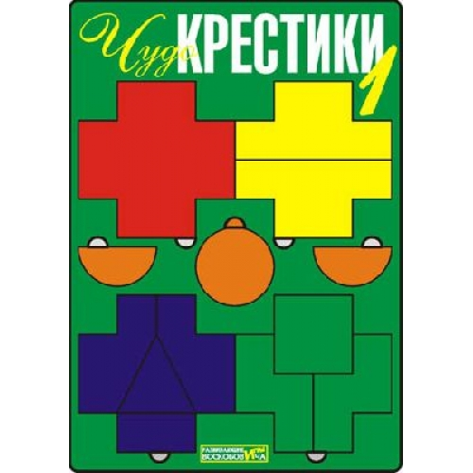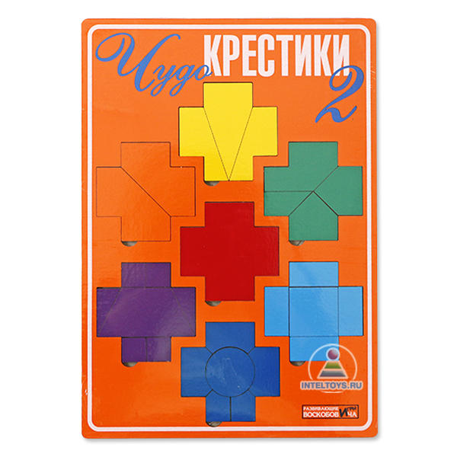
"Кораблик «Брызг – брызг" представляет собой игровое поле из ковролина в виде корабля с приклеенным фанерным корпусом и нанесенными цифрами от 1 до 7. К мачте на корпусе нужно прикреплять по цветам радуги и по необходимому количеству флажки на липучках - паруса.
Игра развивает мелкую моторику, внимание, память, мышление, дает представление о математических понятиях, о цвете, высоте, пространственном расположении предметов, условной мерке, количестве предметов, их порядковом номере и цифровом ряде.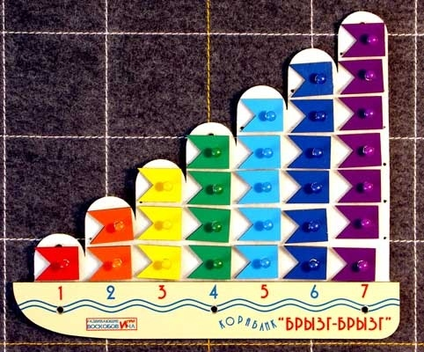
«Математические корзинки» - это пособие поможет ребенку буквально «на ощупь» закрепить счет, уяснить состав чисел, а также понять смысл сложения и вычитания. Малышу нужно вкладывать в корзины с разным количеством выемок определенное количество вкладышей-грибов.
По сказочному сюжету ребенок вместе с зверятами-цифрятами: Ежиком-Единичкой, Зайкой-Двойкой, Мышкой-Тройкой и другими собирает грибы в корзинки, считает их, раздает зверятам равное количество грибочков и проверяет у кого корзинки полные, а у кого нет. Зверята собирают грибы, а малыш выясняет, кто собрал больше, а кто меньше.
«Забавные буквы» - это карточки с изображениями гласных букв русского алфавита в виде шутов-акробатов: первый шут изогнулся как буква А и зовут его Арлекин, другой шут скрутился буквой О и его имя – Орлекин, У – представляется Урлекином, также существуют Ярлекин, Ырлекин, Юрлекин и т.д.
Играя с карточками и пропевая имена шутов, ребенок знакомится с буквами, упражняется в звуковом анализе слов; развивает внимание, память, мышление, воображение и речь.
Теремки Воскобовича» - это уникальное пособие для обучения чтению на наглядной основе. Игра состоит из 12 деревянных кубиков–теремков разного цвета (2 белых, 2 голубых, 2 желтых, 2 лиловых, 2 коричневых) с согласными буквами на гранях, а также 12 картонных кубиков–сундучков (2 синих, 2 зеленых, 6 двойных сине-зеленых, 2 знаковых) с гласными на гранях, которые вкладываются в кубики-теремки, чтобы получались слоги. А из нескольких "теремков" можно составить слово.
На первом этапе игры ребенок знакомится со звуками и буквами. На гранях первого кубика белого цвета живут буквы Б, П, В и Ф. Ребенок поворачивает кубик разными сторонами и называет звуки. Затем придумывает, какие животные могли бы поселиться в этом теремке: бабочка, попугай, волк, филин. Таким же образом ребенок знакомится с остальными "теремками".
Теперь подключаются кубики-вкладыши с гласными-шутами. В синем кубике живут А, О, У, Э, Ы (гласные, показывающие твердость звука), в зеленом – Я, Ё, Ю, И, Е (гласные, показывающие мягкость гласного звука).
На втором этапе учимся составлять слоги. Вкладываем в первый "терем" кубик с буквой А и читаем получившийся слог: "Па".
На третьем этапе можно составлять и читать простые слова. Устройство кубиков-теремков позволяет превратить процесс обучение чтению в серию увлекательнейших игр. Например, игра в «превращалки», где «дом» легко станет «дым»ом, а «лёд» в «мёд»ом.
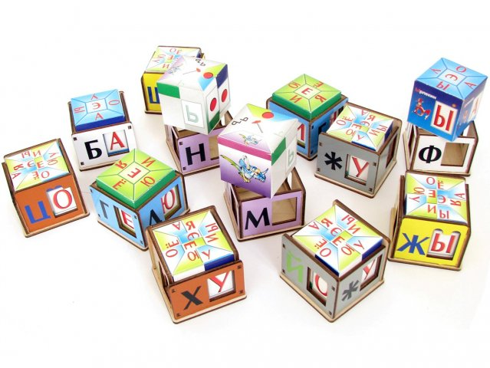
«Складушки». Воскобович переработал идею складов Зайцева, создавшего кубики со складами.
Игра-пособие "Складушки" предназначена для обучения детей чтению в складовой системе.
Пособие выполнено в виде книжки, каждой странице яркая картинка и стихотворная подписью с выделенными складами. Так же имеется CD-диск с озвученными складовыми песенками, например, одна из них:
Гусь с гусынею гусяток
Насчитали лишь десяток.
Гусь с гучыней обсчитались
Все на месте оказались
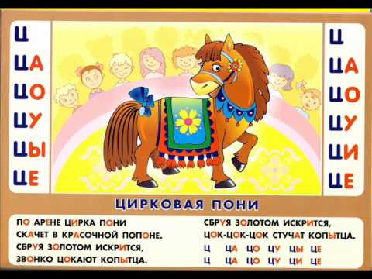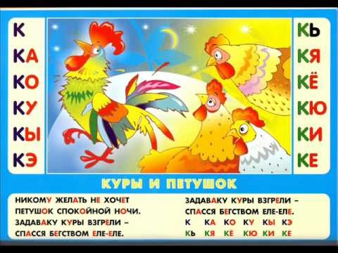
Основные принципы технологии
Методика «Сказочные лабиринты игры» представляет собой поэтапное включение ребёнка в авторские развивающие игры с постепенным усложнением образовательного материала. Центром игрового пространства является «Фиолетовый лес», который может быть нарисованным или сделанным из картона, ткани и других материалов. Цвет выбран неслучайно, он создаёт мистическую, таинственную атмосферу. Лес населён сказочными персонажами, которых объединяет сказка.
Игра плюс сказка
Первым принципом технологии "Сказочные лабиринты игры" является игровое обучение детей дошкольного возраста. Особенность ее в том, что в этой игре реально выстраивается почти весь процесс обучения ребенка. "Сказочные лабиринты игры" - это форма взаимодействия взрослого и детей через реализацию определенного сюжета (игры и сказки). При этом образовательные задачи включены в содержание игры.
Дополнительную игровую мотивацию создают и методические сказки. В их сюжеты органично вплетается система вопросов, задач, упражнения, заданий. Очень удобно - взрослый читает сказку, ребенок ее слушает и по ходу сюжета отвечает на вопросы, решает задачи, выполняет задания.
Интеллект
Второй принцип технологии Воскобовича - построение такой детской игровой деятельности, в результате которой развиваются психические процессы внимания, памяти, воображения, мышления, речи. Постоянное и постепенное усложнение игр ("по спирали") позволяет поддерживать детскую деятельность в зоне оптимальной трудности. В каждой игре ребенок всегда добивается какого-то "предметного" результата.
Не случайно так много внимания уделяется развитию интеллекта у детей дошкольного возраста. В этом возрасте у них, как правило, развивают вербальный, то есть "приобретенный", интеллект. Мама читает ребенку книжки, рассматривает с ним энциклопедии, водит его в музеи. В результате он много знает, о многом слышал. Таких ребят школьные учителя называют "натасканными". Но нет гарантии, что такие дети будут в дальнейшем хорошо учиться. И невербальный, то есть "врожденный" интеллект, у них может быть развит плохо. Что такое врожденный интеллект? Это психические процессы внимания, способность к анализу, синтезу, сформированность причинно-следственных связей, мелкая моторика, память. Игры Воскобовича в первую очередь направлены на их развитие, и одним из концептуальных положений технологии "Сказочные лабиринты игры" является развитие именно невербального интеллекта у детей.
Авторы технологии "Сказочные лабиринты игры" не являются сторонниками раннего форсированного развития детей. Весь материал является сензитивным, то есть наиболее благоприятным для восприятия детей дошкольного возраста, с учетом их психологических особенностей.
Творчество
Третий принцип "Сказочных лабиринтов игры" - раннее творческое развитие дошкольников. Игра создает условия для проявления творчества, стимулирует развитие творческих способностей ребенка. Взрослому остается лишь использовать эту естественную потребность для постепенного вовлечения ребят в более сложные формы игровой активности.
Развивающая среда - Фиолетовый лес
По сути, это развивающая сенсомоторная зона. Ее делают из фанеры, ковролина, рисуют на стене, ткани. Ребенок действует здесь самостоятельно: играет, конструирует, тренируя те умения, которые приобрел в совместной деятельности со взрослым. В Фиолетовом Лесу обязательно находятся сказочные персонажи - Незримка Всюсь, Ворон Метр, Малыш Гео, Лопушок и другие.
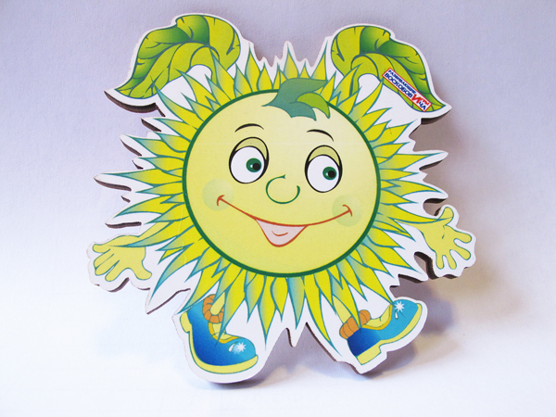
Способы реализации технологии
Особенности "Сказочных лабиринтов игры" таковы, что не надо перестраивать работу учреждения или ломать привычный уклад жизни дома. Технология органично вплетается в уже существующие порядки. В отношениях "взрослый-ребенок" здесь не предполагается положение взрослого над ребенком, только партнерские отношения. Ребенок окружается непринужденной, веселой, интеллектуально-творческой атмосферой. Она сплетается из чувства внешней безопасности, когда малыш знает, что его проявления не получат отрицательной оценки взрослых, и ощущения внутренней раскованности за счет поддержки его творческих начинаний.
Результаты
Исследования, проведенные в детских садах, работающих по технологии Воскобовича, показали: в группах много детей с нормальным, высоким и очень высоким интеллектом. (Градация изменений интеллектуального развития выглядит так: интеллект ниже среднего, средний интеллект, норма, высокий, очень высокий, превосходный). Лучше всего у малышей развивается понятливость, умение анализировать, сравнивать. Пяти-шестилетние ребята умеют концентрироваться при выполнении сложных мыслительных операций и доводить начатое дело до конца. Трехлетние малыши легко различают и называют желтый, красный, синий, не путают зеленый, фиолетовый, голубой, оранжевый и другие цвета. Особенно хочется отметить высокий уровень развития пальцевой и кистевой моторики детских рук. Кроме того, у ребят, с которыми работали по Воскобовичу, нет проблем со счетом, знанием геометрических фигур, умением ориентироваться на плоскости. Они рано начинают читать. Решенным оказывается и вопрос мотивационной готовности малышей к школе. Дети, которые постепенно переходят к взрослой "форме" обучения и "наигрались" в дошкольном детстве, хотят идти в школу и учиться ради самого учения. И, как правило, делают это хорошо и с интересом.
На что следует обратить внимание во время занятий с ребенком по играм Воскобовича:
• Подготовка. Перед тем как предлагать игру ребенку, ознакомьтесь с методическими рекомендациями и самой игрой.
• Речь. В основном дети работают руками и мало говорят. Во время занятий расспрашивайте ребенка, что он делает, почему выбрал именно эту фигуру, а не другую, просите пересказать сказочное задание или придумать свой сюжет.
• Статичность. Занимаясь с игровыми материалами, ребенок чаще всего находится в одной и той же сидячей позе. Необходимо учитывать возрастные особенности детей и вовремя отвлекать их от слишком долгого сидения.
• Усидчивость. Для игры с пособиями Воскобовича требуется усидчивость, а это не каждому малышу по душе и по силам.
С мамой и папой
Дома можно и нужно создавать развивающую среду, и не обязательно в виде Фиолетового Леса. Можно ли играть в эти игры без авторских сказок? Конечно, можно. Взрослым просто нужно придумать свой способ привлечь внимание ребенка к игре. Сегодня с логотипом "Развивающие игры Воскобовича" предлагаются десятки игр, пособий, игровых развивающих комплексов. В нынешнем году Вячеслав Вадимович и его коллеги планируют выпустить "родительский" вариант технологии "Сказочные лабиринты игры".

